УТВЕРЖДАЮ
Заведующий МБДОУ «Детский сад №25»
Е.В.Деева
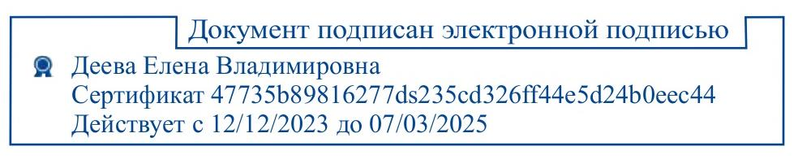
29.01.2024г.
План
основных мероприятий по экологическому образованию и формированию экологической культуры
на 2024 год

№ п/п | Название мероприятия | Сроки проведения | Ответственные
Общие мероприятия Всероссийского, межрегионального и регионального уровней по экологическому образованию и формированию экологической культуры
 | Участие в XII Всероссийском Фестивале экологического образования и воспитания детей и молодежи «Я живу на красивой планете» | апрель | Заместитель заведующего по ВМР-Печенкина Л.И., члены рабочей группы
 | Участие во Всероссийской конференции по экологическому образованию | ноябрь | Заместитель заведующего по ВМР-Печенкина Л.И., члены рабочей группы
 | Участие в региональном этапе международного детского экологического форума «Изменение климата глазами детей – 2024» | февраль-август | Заместитель заведующего по ВМР-Печенкина Л.И, воспитатели
 | Участие в региональном Комплексном мероприятии «День птиц» (в рамках Международного дня птиц и Всероссийской акции «Летопись добрых дел» по сохранению природы») | апрель | Заместитель заведующего по ВМР-Печенкина Л.И., воспитатели
 | Участие в областном конкурсе творческих работ «Берегите лес от огня» | апрель-июнь | Заместитель заведующего по ВМР-Печенкина Л.И., воспитатели
 | Участие в областной акции «Общероссийские дни защиты от экологической опасности» | март-июнь | Заместитель заведующего по ВМР-Печенкина Л.И., члены рабочей группы
 | Участие в областном фестивале «Всемирный День окружающей среды» | июнь | Заместитель заведующего по ВМР-Печенкина Л.И., члены рабочей группы
 | Участие в областном конкурсе детского рисунка «Лес глазами детей» в рамках профессионального праздника «День работника леса» | август - сентябрь | Заместитель заведующего по ВМР-Печенкина Л.И., воспитатели
 | Участие во Всероссийском международном фестивале (праздник Эколят – молодых защитников природы») | сентябрь - декабрь | Заместитель заведующего по ВМР-Печенкина Л.И., члены рабочей группы, воспитатели
 | Участие в открытых (областных) практико-ориентированных семинарах для педагогических работников, реализующих программы дошкольного образования естественнонаучной направленности | февраль-декабрь | Заместитель заведующего по ВМР-Печенкина Л.И., члены рабочей группы
 | Участие в областном форуме «Мир вокруг нас» по теме «Экологическое воспитание дошкольников» | апрель | Заместитель заведующего по ВМР-Печенкина Л.И., члены рабочей группы, воспитатели
 | Участие в Форуме «Август.PRO: Совещание – семинар «Эффективные модели межведомственного взаимодействия по развитию экологического образования» | август | Заместитель заведующего по ВМР-Печенкина Л.И., члены рабочей группы
 | Издание методических материалов экологической направленности | в течение года | Заместитель заведующего по ВМР-Печенкина Л.И., члены рабочей группы
 | Предоставление статей в журналы «Экологическое образование и просвещение в Томской области», «Образование Северска» | май  июнь | Заместитель заведующего по ВМР-Печенкина Л.И., члены рабочей группы
Мероприятия для воспитанников
 | Участие в открытом детском экологическом конкурсе театрализованных постановок «Альтернатива есть!» | март-май | Заместитель заведующего по ВМР-Печенкина Л.И. , музыкальные руководители
 | Участие в областном фестивале «День первоцвета» | май  июнь | Заместитель заведующего по ВМР-Печенкина Л.И. , воспитатели
 | XX Муниципальный экологический фестиваль - конкурс детских театров и агитбригад «Через искусство –к зеленой планете» | март | Заместитель заведующего по ВМР-Печенкина Л.И., члены рабочей группы, воспитатели
 | Муниципальный праздник «Здравствуй, птичья страна!» для дошкольников | апрель | Заместитель заведующего по ВМР-Печенкина Л.И., воспитатели
 | Муниципальный этап II Международного детского экологического форума «Изменение климата глазами детей» | апрель - июнь | Заместитель заведующего по ВМР-Печенкина Л.И., воспитатели
 | Муниципальный праздник «Весенние трели», посвященный Международному дню птиц | апрель | Заместитель заведующего по ВМР-Печенкина Л.И., воспитатели
 | Муниципальная экологическая игра «Пернатые друзья» | апрель | Заместитель заведующего по ВМР-Печенкина Л.И., члены рабочей группы, воспитатели
 | Экологический субботник «Зеленая весна – 2024» | апрель – май | Заместитель заведующего по ВМР-Печенкина Л.И., все сотрудники ДОУ
 | Открытая экологическая викторина для дошкольников «Природа вокруг нас», посвященная Всемирному Дню охраны окружающей среды | июнь | Заместитель заведующего по ВМР-Печенкина Л.И., воспитатели
 | Муниципальная экологическая игра «Дети Земли» | ноябрь | Заместитель заведующего по ВМР-Печенкина Л.И., воспитатели
 | Открытая конференция «Земля - наш общий дом» для детей старшего дошкольного возраста | ноябрь | Заместитель заведующего по ВМР-Печенкина Л.И., воспитатели
 | Муниципальный этап Всероссийского конкурса экологических рисунков | декабрь | Заместитель заведующего по ВМР-Печенкина Л.И., воспитатели

